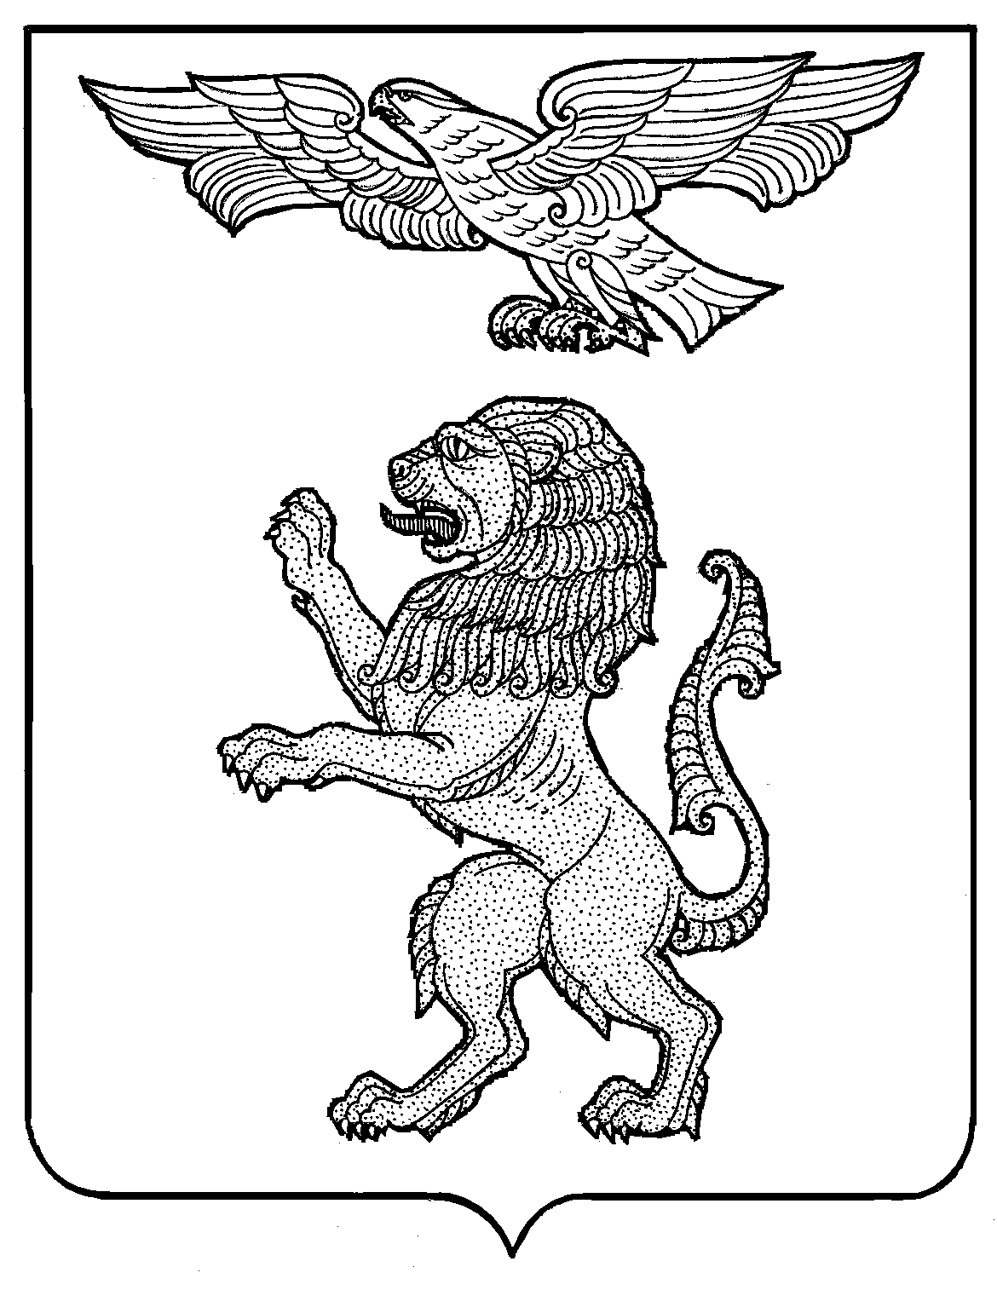

АДМИНИСТРАЦИЯ ГОРОДА БЕЛГОРОДА

**УПРАВЛЕНИЕ ОБРАЗОВАНИЯ**

**МУНИЦИПАЛЬНОЕ БЮДЖЕТНОЕ ДОШКОЛЬНОЕ ОБРАЗОВАТЕЛЬНОЕ УЧРЕЖДЕНИЕ**

**ДЕТСКИЙ САД № 72 «МОЗАИКА» Г.БЕЛГОРОДА**

308 033, г. Белгород, ул. Шаландина, 11, тел./ факс: 52- 62 - 14, тел. 52 – 41 - 12, email: mdou72@beluo31.ru

**Сопроводительное письмо**

Муниципальное дошкольное образовательное учреждение детский сад №72 «Мозаика» г. Белгорода направляет видеоролик «Использование технологии «Гость группы» в образовательном процессе МБДОУ д/с №72 г. Белгорода» для участия в фестивале «Дошкольное образование для семьи и семейного здоровья».

Автор видеоролика Румянцева Ольга Владимировна, воспитатель группы компенсирующей направленности.

